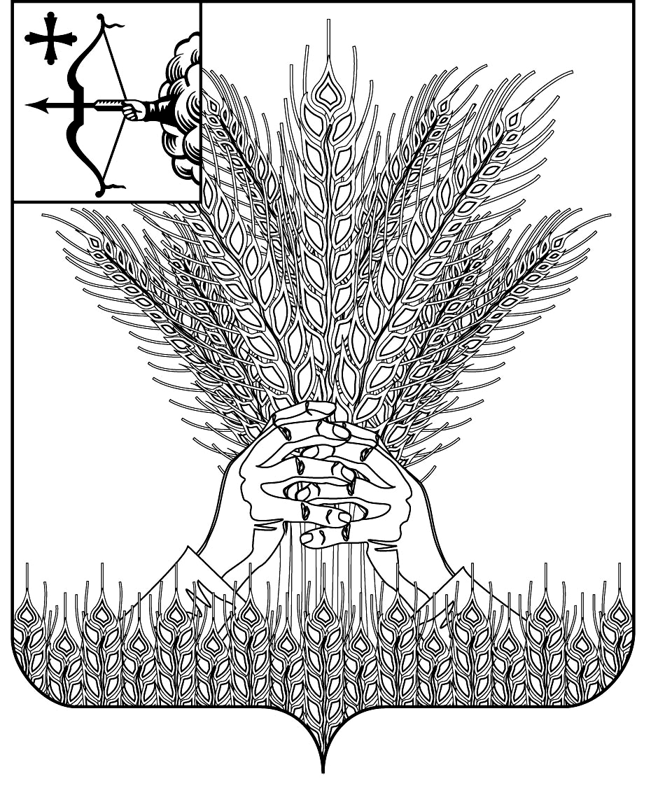

РОССИЙСКАЯ ФЕДЕРАЦИЯ

ДУМА КИКНУРСКОГО МУНИЦИПАЛЬНОГО ОКРУГА
КИРОВСКОЙ ОБЛАСТИ
первого созыва
РЕШЕНИЕ
07.10.2020 |  | № | 2-29
пгт Кикнур
О внесении изменений в решение Кикнурской районной
Думы от 28.01.2019 № 191

В соответствии с Постановлением Правительства Кировской области от 17.09.2020 № 509-П «О порядке индексации заработной платы работников областных государственных учреждений в 2020 году», Дума Кикнурского муниципального округа РЕШИЛА:
1. Внести в Положение об оплате труда выборного должностного лица местного самоуправления, осуществляющего свои полномочия на постоянной основе, муниципального образования Кикнурский муниципальный район Кировской области (далее – Положение), утвержденное решением Кикнурской районной Думы от 28.01.2019 № 191 «Об оплате труда выборного должностного лица местного самоуправления, осуществляющего свои полномочия на постоянной основе, муниципальных служащих органов местного самоуправления муниципального образования Кикнурский муниципальный район» (далее – Решение), следующие изменения:
1.1. В пункте 5 Положения слова «11884 рубля» заменить словами «12241 рубль».
2. Внести в Положение об оплате труда муниципальных служащих органов местного самоуправления муниципального образования Кикнурский муниципальный район Кировской области (далее – Положение), утвержденное Решением, следующие изменения:
2.1. Пункт 2.1 раздела 2 Положения изложить в следующей редакции:
«2.1. Должностные оклады муниципальных служащих определяются в соответствии с приложением № 2 к решению Кикнурской районной Думы от 28.04.2011 № 14 (свыше 7 до 12 тыс. человек) в следующих размерах:
Наименование должностей | Размеры должностных окладов, рублей
Первый заместитель главы администрации района | 8037
Заместитель главы администрации | 7426
Председатель контрольного органа | 8037
Управляющий делами | 6785
Начальник управления, заведующий отделом | 6077
Заместитель начальника управления, заместитель заведующего отделом | 5534
Начальник отдела в составе управления, заведующий сектором | 5138
Консультант, помощник | 4658
Главный специалист | 4602
Ведущий специалист | 4435
Специалист I категории | 3837
Специалист II категории | 3202
Специалист | 2929
2.2. Пункт 10.1 раздела 10 Положения изложить в следующей редакции:
«10.1. Ежемесячная надбавка за классный чин выплачивается в соответствии с приложением № 3 к решению Кикнурской районной Думы от 28.04.2011 № 14 в следующих размерах:
Наименование классного чина | Оклад  за классный чин  (рублей в месяц)  месяц)
Действительный муниципальный 2859
советник 1 класса
Действительный муниципальный 2727
советник 2 класса
Действительный муниципальный 2578
советник 3 класса
Главный муниципальный 2427
советник 1 класса
Главный муниципальный 2296
советник 2 класса
Главный муниципальный 2144
советник 3 класса
Советник муниципальной 1995
службы 1 класса
Советник муниципальной 1864
службы 2 класса
Советник муниципальной 1677
службы 3 класса
Референт муниципальной 1563
службы 1 класса
Референт муниципальной 1403
службы 2 класса
Референт муниципальной 1283
службы 3 класса
Секретарь муниципальной 1127
службы 1 класса
Секретарь муниципальной 1002
службы 2 класса
Секретарь муниципальной 841
службы 3 класса
3. Настоящее решение вступает в силу с момента подписания и распространяется на правоотношения, возникшие с 01.10.2020 года.

Председатель Думы Кикнурского
муниципального округа В.Н. Сычев

Глава Кикнурского
района С.Ю. Галкин

